EJERCICIO. CREACION FACIL BDCOLEGIO

El objetivo de este ejercicio es ver y gestionar un ejemplo completo de BBDD en SQL SERVER
Es sobre un Colegio
- Debemos crear la Base de Datos, se va a llamar bdcolegio

Desde la Consola, deberemos hacer

$> create database bdcolegio;

O bien desde SQL MAngement Studio

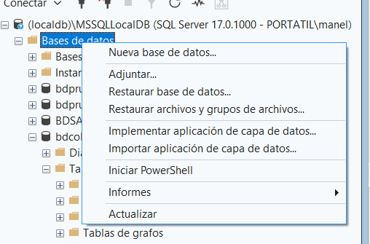
Pulsamos en NUEVA BASE DE DATOS, le asignamos el nombre y “ACEPTAR”
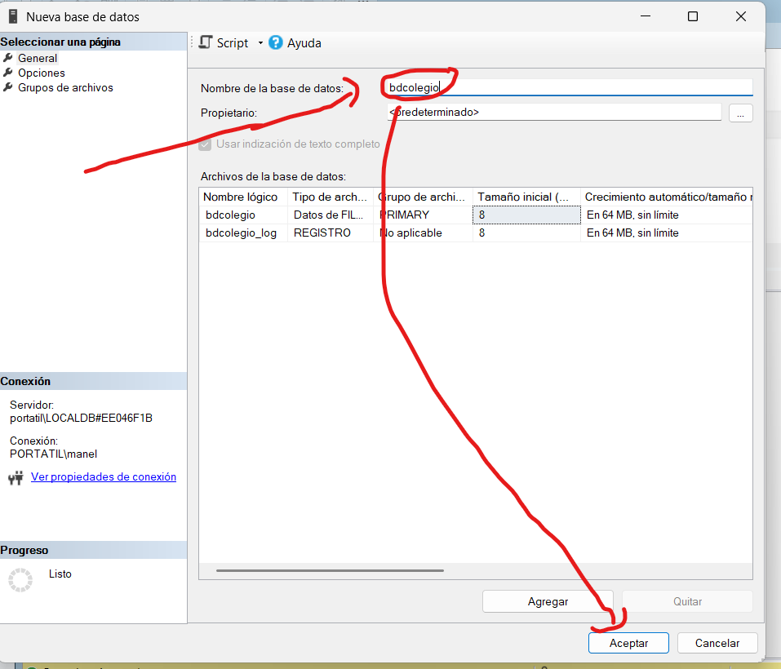

Es muy sencillito. Solo 2 tablas

Las tablas que lo componen son:

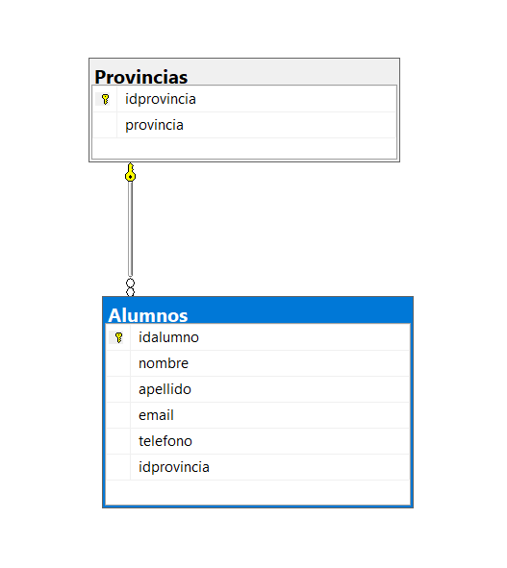

Los scripts que lo componen son
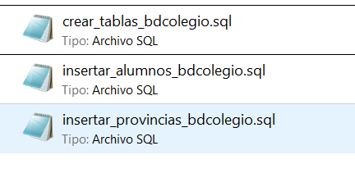

crear_tablas.sql Crea las tablas de ALUMNOS y PROVINCIAS
insertar_provincias_bdcolegio.sql Inserta los datos de las 52 provincias
insertar_alumnos_bdcolegio.sql Inserta datos de los 10 alumnos

Creación desde CONSOLA de POWERSHELL

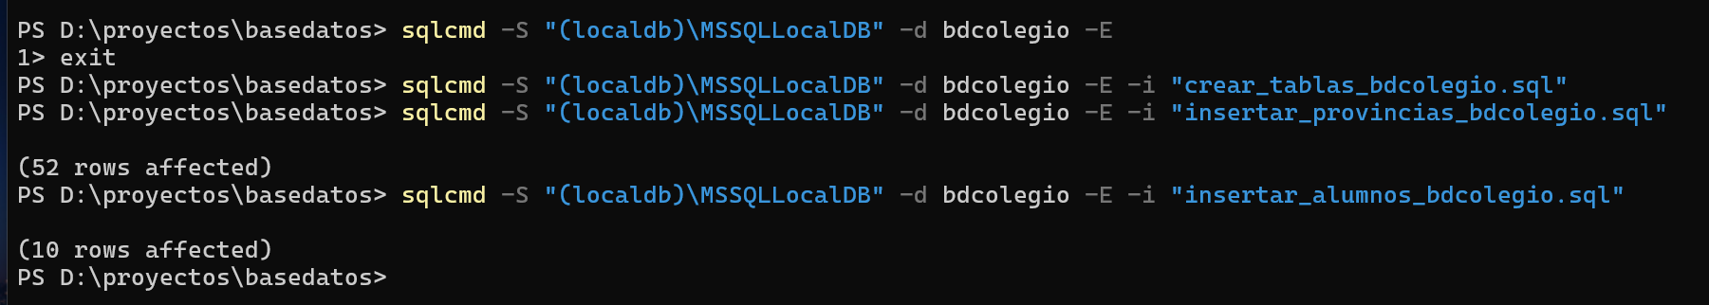

Creación desde SQL MANGEMENT STUDIO

Abrimos una ventana de consultas
Copiamos el script de crear_tablas_bdcolegio;
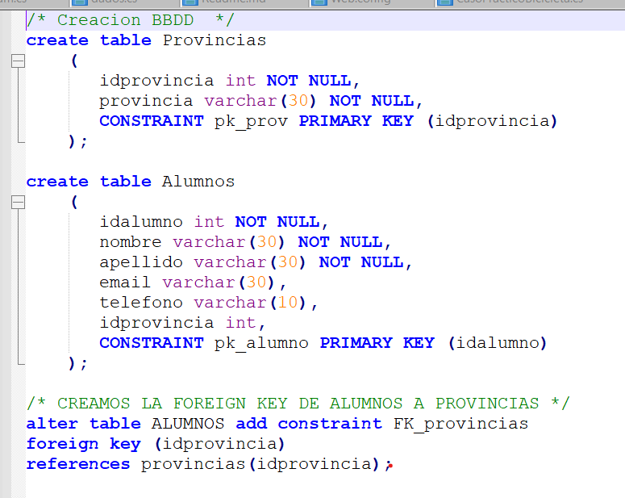

Le pegamos la palabra GO al final (Obligatorio )
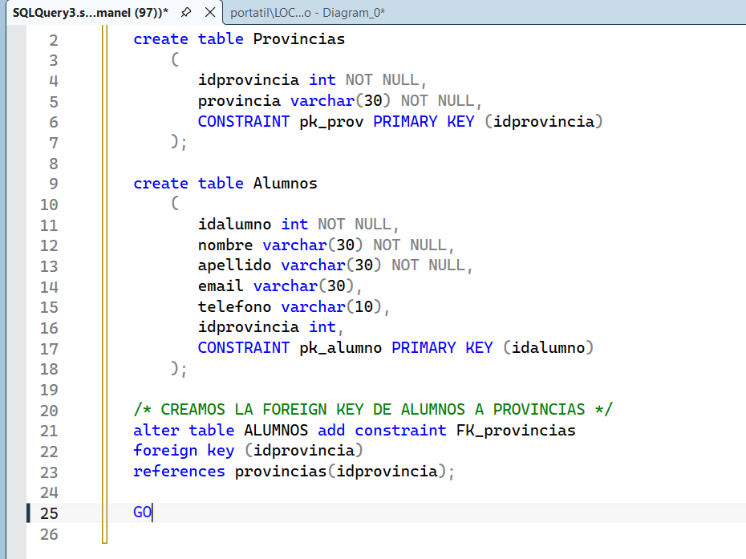

Pulsamos F5 para ejecutar los comandos.
Se deberían crear las tablas de BDCOLEGIO
Comprobamos…

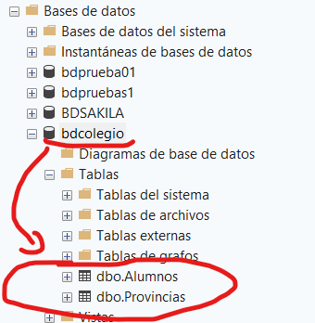

Ahora, para insertar los datos, lanzaremos los scripts de

Insertar_provincias_bdcolegio.sql
Insertar_alumnos_bdcolegio.sql

Comprobar que ha ido bien
select * from provincias;
GO
Select * from alumnos;
GO

